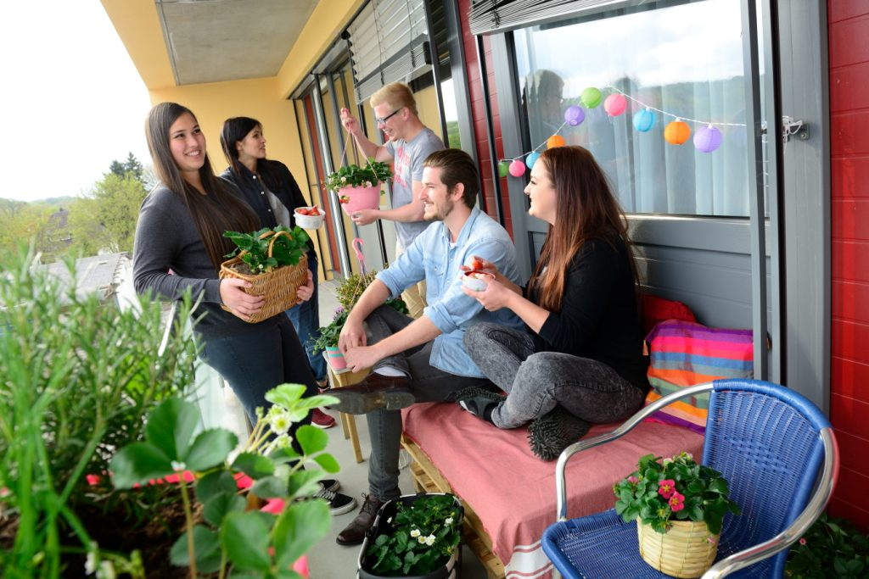
Los geht’s: Mit Erdbeeren zum Naschen und Kräutern zum Kochen macht die Studenten-WG von Lara und Hannah (v.l.) ihren Balkon zum „grünen Esszimmer“. Foto: Gerhard Seybert MPS
30.04.2015

Obst- und Gemüsepflanzen daheim sind der grüne Trend des Jahres
Verbraucher holen sich den Stolz

der eigenen Ernte zurück
Vertritt „Deutschlands größten Garten“, den Niederrhein: Eva Theuerkauf, Präsidentin des Landesverbands Gartenbau Rheinland.
Umweltgerecht erzeugt, regional angebaut? Der Trend zu bewusster Ernährung ist ungebrochen und erklimmt jetzt eine neue Dimension: Den heimischen Garten oder Balkon. Immer mehr Menschen wollen ihr Obst und Gemüse selber ziehen, das Interesse an Nutzgarten und Urban Gardening steigt weiter – und erreicht im Frühjahr einen vorläufigen Höhepunkt, melden die Experten der grünen Branche.
Ob Minigurken für den Balkonkasten, Tomaten auf der Terrasse oder Erdbeeren in der Hängeampel: „Seit fünf Jahren sind Obst- und Gemüsepflanzen für Zuhause zunehmend gefragt; die Gärtner haben darauf mit neuen Sorten reagiert. Und Marktstudien sagen diesem sehr bewussten Trend noch enorme Steigerungen voraus“, erklärt Eva Theuerkauf. Als Präsidentin des Landesverbands Gartenbau Rheinland vertritt sie „Deutschlands größten Garten“ und bedeutendstes gartenbauliches Anbaugebiet, den Niederrhein.
Was von hier kommt, erfüllt oft die aktuell wichtigsten Einkaufskriterien: Laut Verbraucherstudie 2014 des Warenprüfkonzerns SGS sind dies Frische, Herkunft und Güte. „Regionale Herkunft“ stehe dabei für transparente Erzeugung, höchste Qualitätsstandards und umweltgerecht kurze Wege zum Konsumenten.
Erdbeeren für Zuhause: Sinn und Sinnlichkeit
„Die Menschen legen Wert auf Natürlichkeit, Kompetenz und Ehrlichkeit. Sie lassen sich zunehmend von Sinn, Sinnlichkeit und Nachhaltigkeit leiten“, beobachtet Klaus Peter Teipel vom Institut für Handelsforschung (IFH). „Snack-Gemüse und Pflanzen zum Naschen sind gefragt.“
Ein Trend, den Erich Janssen nur bestätigen kann: Seit mehr als 50 Jahren baut seine Familie am Niederrhein Erdbeeren an, er gehört zu den großen Spezialisten in Europa. Jetzt haben die Janssens „Fridulin, die glückliche Erdbeere“ eigens für den Anbau zu Hause kultiviert. Das Besondere: „Die Fridulin-Sorten Marmelin, Terralin und Everlin sind auch Anfängern gewachsen und selbst ohne Garten in Balkonkasten, Pflanzkübel oder Hängeampel glücklich.“
Vor allem auf den ursprünglichen Geschmack wird bei den neuen Sorten Wert gelegt. „Die Pflanze soll ebensoviel Freude am Wachstum bieten wie am Genuss“, erläutert der Gärtner. „Sie bringt Natur für alle Sinne ins Haus: Riechen und Schmecken, Berühren und Verführen.“
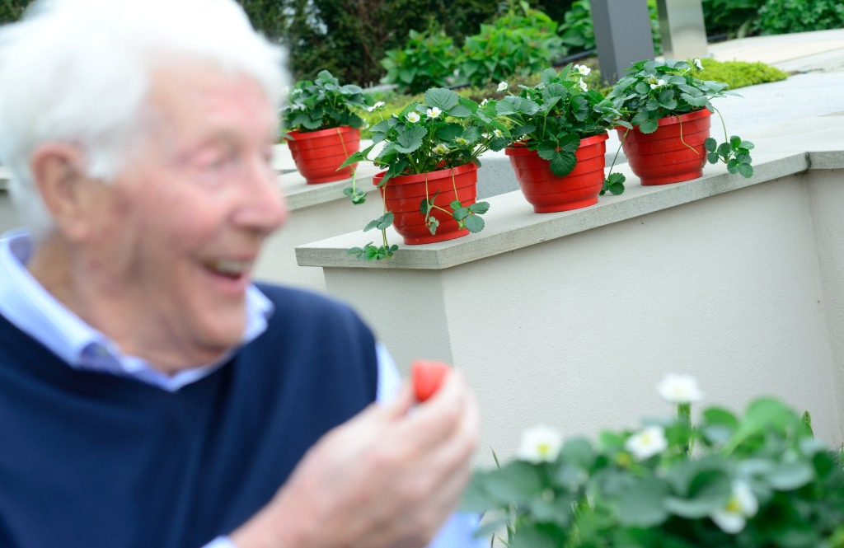
Der Garten wird zum „grünen Esszimmer“
Slow gardening: Genuss geht vor Ernterekorde, die Natur darf den Takt bestimmen. Foto: Gerhard Seybert MPS
‚Slow gardening‘ nennt das Institut für Handelsforschung dieses Phänomen: „Der neue Genussmensch braucht keine Ernterekorde. Er akzeptiert, dass die Natur den Takt bestimmt“, so Teipel. „Der Garten wird zum grünen Esszimmer, der Gärtner zum Einrichter.“
Beim Gärtner treffen sich nun jene, die gern wissen, was auf den Teller kommt, mit all denen, die es lieben, im Grünen zu sein. „Das große Glück, Obst und Gemüse selbst zu ziehen, bietet sich auch für Städter förmlich an“, erklärt Marianne Scheu-Helgert von der Bayerischen Gartenakademie Veitshöchheim. „Auf dem Balkon wachsen Erdbeere, Tomate, Paprika und Co. sonnig und geschützt; die Pflanze direkt am Sitzplatz bringt Duft, Schönheit und Geschmack – Natur ganz nah!“
„Die Früchte genießen“
Dass man ihr förmlich beim Wachsen zusehen kann, ist laut Eva Theuerkauf weitere Motivation: „Bei einer Pflanze geht es nicht nur ums Endprodukt. In einer guten, gesunden Pflanze steckt bereits viel Arbeit, Wissen und Erfahrung. Wer mit der Pflanze lebt, erlebt den Kreislauf der Jahreszeiten, das Knospen und Reifen. Früchte sind nicht schlagartig da!“
So gewinne die Pflanze eine Vorbildfunktion im täglichen Leben, das Ergebnisse ja auch nicht als Fertiggericht liefere, erklärt die 52-Jährige. Die neue Grundhaltung findet sie im Boom der Fernseh-Kochshows wieder: „Erst der sorgfältige Umgang mit ausgewählten Zutaten führt zum perfekten Ergebnis. Man will die ‚Früchte der Arbeit‘ wieder bewusst schätzen und genießen.“

> 509 Wörter >> 3.620 Zeichen

